
МИНОБРНАУКИ РОССИИ
Федеральное государственное бюджетное образовательное учреждение высшего образования
НИЖЕГОРОДСКИЙ ГОСУДАРСТВЕННЫЙ ТЕХНИЧЕСКИЙ
УНИВЕРСИТЕТ им. Р.Е.АЛЕКСЕЕВА

Институт радиоэлектроники и информационных технологий
Кафедра «Вычислительные системы и технологии»

Курсовая работа

по дисциплине
«Принципы и методы организации системных программных средств»

РУКОВОДИТЕЛЬ:
________________ Викулова Е.Н. (подпись) (фамилия, и.,о.)

СТУДЕНТ:
________________ Сычев Е.С.
(подпись) (фамилия, и.,о.)

21-ВМ
(шифр группы)

Работа защищена «___» ____________
С оценкой ________________________

Нижний Новгород
2024
Оглавление
Цель курсовой работы: 3
Задачи курсовой работы: 3
Введение: 4
Система контроля версий (СКВ, VCS) 5
Система контроля версий (СКВ, VCS) 5
CVS(Concurrent Versions System ) 7
Ветвление в CVS: 9
Слияние в CVS: 11
Перемещение в CVS: 13
Плюсы и минусы: 14
Git 15
Ветвление в Git 16
Совмещение веток 17
Слияние 17
Перемещение 18
Плюсы и минусы: 19
Сравнение GIT и CVS: 21
Практика: 23
Вывод: 29
Список литературы: 30

Цель курсовой работы:
Исследовать и сравнить две популярные системы контроля версий - CVS и Git, а также рассмотреть их применение в современной разработке программного обеспечения.

Задачи курсовой работы:
1. Провести обзор истории и основных принципов работы систем контроля версий.
2. Изучить основные возможности и особенности работы системы контроля версий CVS.
3. Изучить основные возможности и особенности работы системы контроля версий Git.
4. Проанализировать преимущества и недостатки каждой из систем контроля версий с точки зрения разработчика, команды и организации в целом.
5. Предложить рекомендации по выбору наиболее подходящей системы контроля версий в зависимости от конкретных потребностей и требований проекта.
6. Подготовить обобщенный вывод о преимуществах и недостатках CVS и Git, их применимости в различных сценариях разработки, а также перспективах их развития.

Введение:

Системы контроля версий (СКВ) играют ключевую роль в современной разработке программного обеспечения, обеспечивая эффективное управление и отслеживание изменений в исходном коде. Они становятся неотъемлемой частью работы для индивидуальных разработчиков, а также для команд, занимающихся проектами любого уровня сложности и масштаба. Без СКВ процесс разработки может стать хаотичным и неуправляемым, что приводит к потере данных, конфликтам между версиями кода и потере производительности.

Важнейшие функции СКВ включают в себя возможность отслеживать изменения в коде, сохранять историю изменений, контролировать доступ к различным версиям кода, а также обеспечивать совместную работу нескольких разработчиков над одним проектом. Эти функции обеспечивают надёжное и эффективное управление процессом разработки, позволяя командам быстрее достигать поставленных целей и сокращать время разработки.

В данной курсовой работе мы сосредоточимся на двух известных системах контроля версий - CVS и Git. CVS, хотя и уступает по функциональности и эффективности современным аналогам, всё ещё широко используется в некоторых старых проектах и компаниях. Однако Git стал популярным выбором для большинства современных проектов благодаря своей скорости, распределённой архитектуре и мощным функциям ветвления и слияния. Мы проведём сравнительный анализ обеих систем, рассмотрим их особенности, преимущества и недостатки, а также их практическое применение в контексте различных проектов разработки программного обеспечения.

Система контроля версий (СКВ, VCS)
Система контроля версий (СКВ, VCS) — это один из ключевых инструментов разработки, позволяющий наладить непрерывную интеграцию и развертывание ПО (CI/CD) в процессе работы над проектом. СКВ фиксирует все изменения в проекте, позволяет сохранять различные его версии, а при необходимости вернуться к нужному состоянию. Это защищает исходный код от непреднамеренного удаления или повреждения. Также система контроля версий помогает организовать удобную командную работу над проектом, делая процесс более гибким и безопасным.
Преимущества использования системы контроля версий:
- История изменений
СКВ позволяет проследить историю изменений в файлах проекта. Можно легко узнать, когда, кем и зачем был создан, удален или отредактирован какой-либо файл в репозитории. Это облегчает процесс поиска ошибок и отладки кода, помогает избежать путаницы и конфликтов.
- Защита исходного кода
СКВ предотвращает случайное или намеренное удаление, а также изменение важных файлов или функций, что может привести к нарушению работы программы.
- Возможность отката
СКВ позволяет восстанавливать предыдущие версии кода. Это может быть необходимо в случае ошибки или для сравнения с текущей версией.
- Командная работа
С помощью СКВ удобно организовывать совместную работу над проектом. Каждый участник может выполнять свою часть работы, а система помогает объединять результаты.

Системы контроля версий бывают локальными, централизованными или распределёнными.
- Локальная система хранит файлы на одном устройстве, централизованная использует общий сервер, а распределённая — общее облачное хранилище и локальные устройства участников команды. В локальной системе удобно работать с большими проектами, но сложно взаимодействовать с удалённой командой.
- В централизованной системе налажена удалённая работа, но всё привязано к одному серверу. Любой сбой или взлом может повредить файлы проекта.
- В распределённой системе налажена удалённая работа. Если с файлами основного репозитория что-то случится — проект легко восстановить из копии любого участника команды.

CVS(Concurrent Versions System )
CVS (англ. Concurrent Versions System — система одновременных версий) — централизованная система управления версиями, популярная в 1990-е — начале 2000-х годов. Хранит историю изменений определённого набора файлов, как правило, исходного кода программного обеспечения, и облегчает совместную работу группы людей над одним проектом. Распространяется на условиях лицензии GNU GPL.
С конца 2000-х годов активная разработка системы прекращена (последняя версия выпущена в мае 2008 года), в исходный код вносятся только небольшие исправления. Считается устаревшей системой.
CVS использует архитектуру клиент-сервер. Обычно клиент и сервер соединяются через локальную сеть или через Интернет, но могут работать и на одной машине, если необходимо вести историю версий локального проекта. Серверное ПО обычно работает под управлением Unix (хотя существует CVS-сервер и для Windows NT), тогда как CVS-клиенты доступны во всех популярных операционных системах.
Сервер хранит в специальном хранилище (репозитории) текущие версии проекта и историю изменений, а клиент соединяется с ним, чтобы получить нужную ему версию или записать новую. Получив с сервера нужную версию (check-out), клиент создаёт локальную копию проекта (или его части) — так называемую рабочую копию. После того, как в файлы, находящиеся в рабочей копии, внесены необходимые изменения, они пересылаются на сервер (check-in).
Несколько клиентов могут работать над копиями проекта одновременно. Когда они отправляют результаты, сервер пытается объединить вместе их изменения в хранилище. Если это не удаётся, например, в случае, когда два клиента изменили одни и те же строки в определённом файле, сервер не примет изменения от последней операции check-in, и сообщит клиенту о конфликте, который должен быть исправлен вручную. Если операция check-in завершилась успешно, то номера версий всех затронутых файлов автоматически увеличиваются, и сервер записывает комментарий, дату и имя пользователя в свой журнал.
Клиенты также могут сравнить различные версии файлов, запросить полную историю изменений или получить исторический образ проекта на определённое число или по номеру версии. Многие открытые проекты разрешают анонимный доступ на чтение, который впервые был применён в OpenBSD. Это означает, что клиенты могут запрашивать и сравнивать версии файлов без пароля; только check-in-операции, ведущие к изменению данных в хранилище, требуют пароль.
Также для синхронизации локальной копии проекта с информацией на сервере клиенты могут использовать команду update, что позволяет избежать повторного скачивания всего проекта.
CVS также может содержать различные ветви проекта. Например, стабильная версия проекта может составлять одну ветвь (англ. branch), в которую вносятся только исправления ошибок, тогда как активная разработка может вестись в параллельной ветке, которая включает значительные улучшения или изменения с момента выхода стабильной версии.
CVS использует механизм дельта-компрессии для эффективного хранения различных версий одного и того же файла.
Механизм ветвления и слияния в CVS предоставляет разработчикам возможность создавать ветки (branch) кода для изоляции определённых изменений или функций от основной линии разработки. Это позволяет параллельно работать над различными фичами или исправлениями без влияния на основную ветку кода.
Однако, в CVS механизм слияния веток менее эффективен и менее надёжен по сравнению с современными системами контроля версий. В CVS слияние часто может привести к конфликтам, особенно при изменениях в одной и той же части кода в разных ветках, что требует ручного вмешательства для разрешения конфликтов. Кроме того, CVS не предоставляет таких средств автоматизации и инструментов для управления слияниями, как современные системы.
Эти ограничения могут привести к возникновению проблем при работе с ветками и слияниями в CVS, особенно в случае больших и сложных проектов. Разработчики могут столкнуться с необходимостью тратить больше времени на разрешение конфликтов и обеспечение согласованности кода между различными ветками. Это может увеличить сложность процесса разработки и замедлить его темп.

Ветвление в CVS:
Ветвление в системе контроля версий (СКВ) CVS (Concurrent Versions System) позволяет создавать отдельные линии разработки, которые могут существовать параллельно с основной линией. Это позволяет разработчикам работать над различными функциями или исправлениями ошибок независимо друг от друга, а затем объединять их изменения при необходимости.

Процесс создания ветки в CVS включает в себя следующие шаги:
1. Выбор точки отсечения: Определите точку в истории проекта, с которой вы хотите начать ветвление. Это может быть определенный коммит или момент времени.

2. Создание ветки: Используйте команду «cvs tag» для создания новой метки, обозначающей начало вашей ветви.
Например:
cvs tag -b branch_name module_name
Где «branch_name» - имя вашей новой ветви, а «module_name» - имя модуля в CVS.

3. Переключение на ветку: Используйте команду «cvs update» с опцией «-r» для переключения на вашу новую ветку:
cvs update -r branch_name module_name

4. Работа в ветке: Теперь вы можете вносить изменения в вашем коде в этой ветке, не затрагивая основную линию разработки.

5. Объединение изменений: После завершения работы в ветке и тестирования изменений вам нужно объединить их с основной линией разработки. Это делается с помощью операции слияния («merge»). Используйте команду «cvs update» с опцией «-j» для объединения изменений из вашей ветки в основную ветку:
cvs update -j branch_name module_name

6. Разрешение конфликтов: После слияния могут возникнуть конфликты. Используйте инструменты CVS для их разрешения.

7. Тестирование и закрытие ветки: После того как изменения успешно слились и конфликты разрешены, протестируйте код. По завершении работы в ветке, можно её закрыть, если она больше не нужна.
Это общий процесс ветвления в CVS

Слияние в CVS:

Слияние в системе контроля версий CVS (Concurrent Versions System) позволяет объединять изменения, внесенные в разные ветки разработки, в одну общую линию разработки. Это важная операция, когда несколько разработчиков работают над одним проектом и вносят изменения в разные ветки.
Вот основные шаги процесса слияния в CVS:
1. Подготовка к слиянию: Прежде чем начать слияние, убедитесь, что ваша рабочая копия проекта находится в актуальном состоянии. Это важно, чтобы избежать конфликтов и непредвиденных проблем.

2. Выбор исходной и целевой веток: Определите, какие изменения вы хотите объединить (например, изменения из одной ветки в основную ветку разработки).

3. Выполнение слияния: Используйте команду «cvs update» с опцией «-j» для указания ветки, из которой вы хотите взять изменения, и опцией «-j» для указания ветки, в которую вы хотите внести изменения.
Например:
cvs update -j source_branch -j target_branch module_name
Эта команда объединяет изменения из ветки «source_branch» в ветку «target_branch».

4. Разрешение конфликтов: После слияния могут возникнуть конфликты, если изменения в обеих ветках касаются одних и тех же файлов или строк кода. CVS помечает конфликтные файлы специальными метками, и вам нужно будет вручную разрешить эти конфликты, отредактировав соответствующие файлы.

5. Тестирование: После разрешения всех конфликтов протестируйте ваш код, чтобы убедиться, что слияние прошло успешно и не привело к ошибкам.

6. Фиксация изменений: После успешного слияния и тестирования сделайте коммит, чтобы зафиксировать объединенные изменения в репозитории.
Это общий процесс слияния в CVS.

Перемещение в CVS:
В CVS (Concurrent Versions System) перемещение файлов и директорий осуществляется с помощью команды «cvs remove» для удаления файла из одной директории и команды «cvs add» для добавления файла в другую директорию. Вот общий процесс перемещения файла или директории в CVS:
1.Удаление файла из текущей директории: Используйте команду «cvs remove», чтобы удалить файл из текущей директории.
Например:
cvs remove file_name
2.Добавление файла в новую директорию: Перейдите в директорию, куда вы хотите переместить файл, и используйте команду «cvs add», чтобы добавить файл в эту директорию.
Например:
cvs add file_name
3. Коммит изменений: После того как файл был удален из одной директории и добавлен в другую, выполните коммит, чтобы зафиксировать эти изменения в репозитории.
Например:
cvs commit -m "Moved file_name to new_directory"
Это общий процесс перемещения файлов в CVS. Учтите, что после перемещения файлов вы можете столкнуться с проблемами, связанными с историей изменений и версионным контролем. В некоторых случаях может потребоваться дополнительная работа по восстановлению связей и сохранению целостности истории изменений.

Плюсы и минусы:

Плюсы CVS:
1. Простота использования: CVS был разработан для обеспечения простоты в использовании. Он имеет простой интерфейс командной строки, что делает его доступным для новичков и облегчает быстрое освоение.
2. Стабильность: CVS является стабильной системой с долгой историей использования. Он был широко применён в проектах на протяжении многих лет и зарекомендовал себя как надёжный инструмент для управления версиями кода.
3. Централизованная архитектура: Централизованная модель CVS делает управление проектом более прозрачным и контролируемым. Все изменения в коде происходят в едином центральном репозитории, что упрощает отслеживание и управление версиями.
4. Поддержка ветвления: CVS поддерживает базовую функциональность ветвления, что позволяет разработчикам работать над отдельными фичами или исправлениями без влияния на основную ветку разработки.
Минусы CVS:
1. Менее эффективное ветвление и слияние: Механизм ветвления и слияния в CVS менее эффективен и надёжен по сравнению с современными системами. Это может привести к возникновению конфликтов при слиянии веток и увеличить сложность процесса разработки.
2. Недостаточная защита от потери данных: CVS не обеспечивает надёжного механизма защиты от потери данных. В случае сбоя системы или ошибочного удаления файлов, может потребоваться значительное время и усилия для восстановления потерянной информации.
3. Ограниченные возможности в управлении файлами: CVS не предоставляет таких средств для управления файлами, как современные системы. Это может усложнить процесс работы с файлами и контролем за их состоянием.
4. Ограниченная поддержка больших проектов: CVS может столкнуться с проблемами масштабируемости при работе с большими и сложными проектами. Он может оказаться недостаточно эффективным для проектов с большим объёмом кода и большим числом разработчиков.

Git
Git — это распределенная система управления версиями, которая означает, что локальный клон проекта — это полный репозиторий управления версиями. Полнофункциональные локальные репозитории упрощают работу как в автономном, так и в удаленном режиме. Разработчики фиксируют свою работу локально, а затем синхронизируют копию репозитория с копией на сервере. Эта парадигма отличается от централизованных систем управления версиями, где клиенты должны синхронизировать код с сервером перед созданием новой версии кода.
Торвальдс создавал Git для управления разработкой ядра Linux. Ранее он использовал систему BitKeeper, но из-за конфликта с создателями Торвальдс задумался о запуске собственного продукта с открытым исходным кодом.
Первую версию Git представили 7 апреля 2005 года. Базовый релиз собрали за пять дней, а 16 июня 2005 года разработку Linux полностью перевели на Git. Самый свежий релиз на сегодняшний день – 2.26.0, который вышел 22 марта 2020 года.
Команду поддержки Git сегодня возглавляет Джунио Хамано. Собственно, Торвальдс снял с себя обязанности ведущего разработчика проекта 25 июля 2005 года, меньше чем через три месяца после первого релиза Git.
Git используют лидеры ИТ-рынка. Систему контроля версий по-прежнему задействуют для разработки ядра Linux и ряда дистрибутивов этой ОС, а также Android, Swift, Drupal, Chromium, jQuery, PHP, MediaWiki, Qt и др.
Доля Git среди других систем контроля версий постоянно растет:
- в 2010 году на Git работало 11,3% репозиториев против 60,8% у SVN (Subversion);
- в 2017-м доли сравнялись;
- на текущий момент на Git построено 71% всех репозиториев кода, и он продолжает захватывать позиции.


Ветвление в Git
Ключевая особенность Git — ветвление, позволяющее работать над разными версиями проекта. Таким образом, вместо одного перечня с упорядоченными коммитами история может расходиться в некоторых точках, поэтому становится похожей на дерево. И каждая ветвь содержит в Git легковесный указатель HEAD, указывающий на последний коммит в данной ветке. В результате можно легко создать много веток. Делая это, называйте ветки согласно разрабатываемой функциональности. Ветку по умолчанию называют master.
Что ж, у нас есть HEAD для каждой ветки и общий указатель HEAD. Переключение между ветками предполагает лишь перемещение HEAD в HEAD соответствующей ветки.

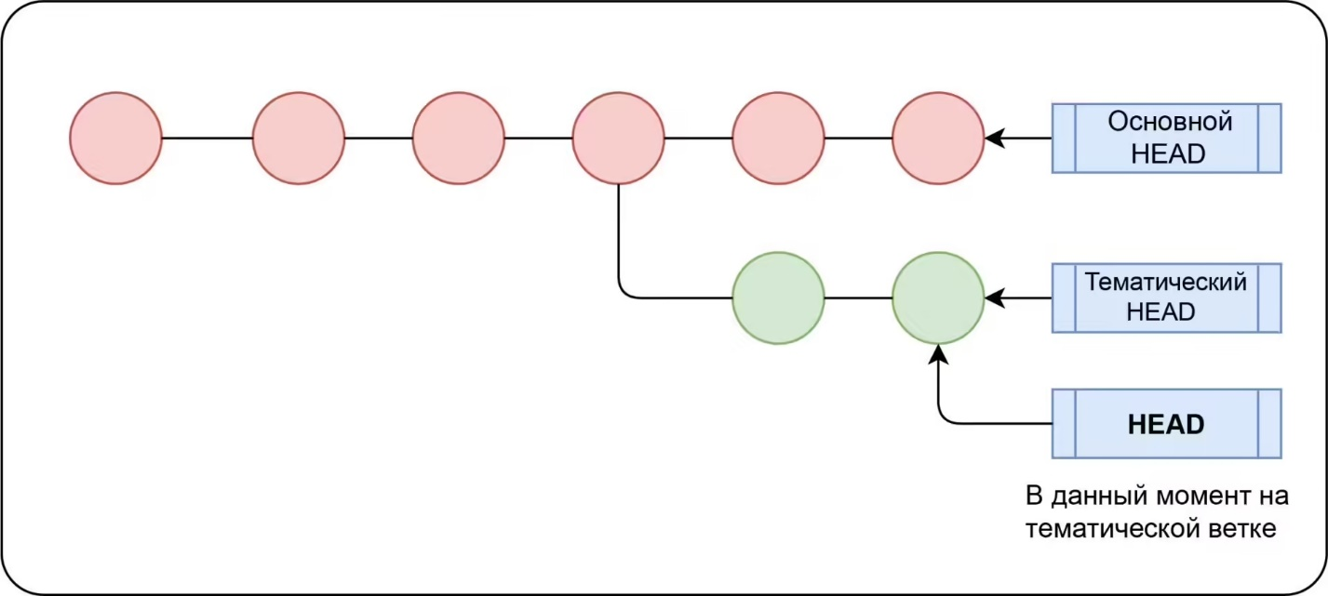

Совмещение веток
Обсудив возможности по переключению, можно поговорить, как ветки совмещать после разработки. Ветку, в которую мы желаем слить изменения, назовём основной, а ветвь, из которой будем сливать, — тематической. Существуют 2 способа внести изменения — перемещение и слияние.

Слияние
Включает в себя создание нового коммита, основанного на общем коммите-предке 2-х ветвей, указывает на оба HEAD. Для осуществления слияния нужно перейти на основную ветки и использовать команду git merge <тематическая ветка>.

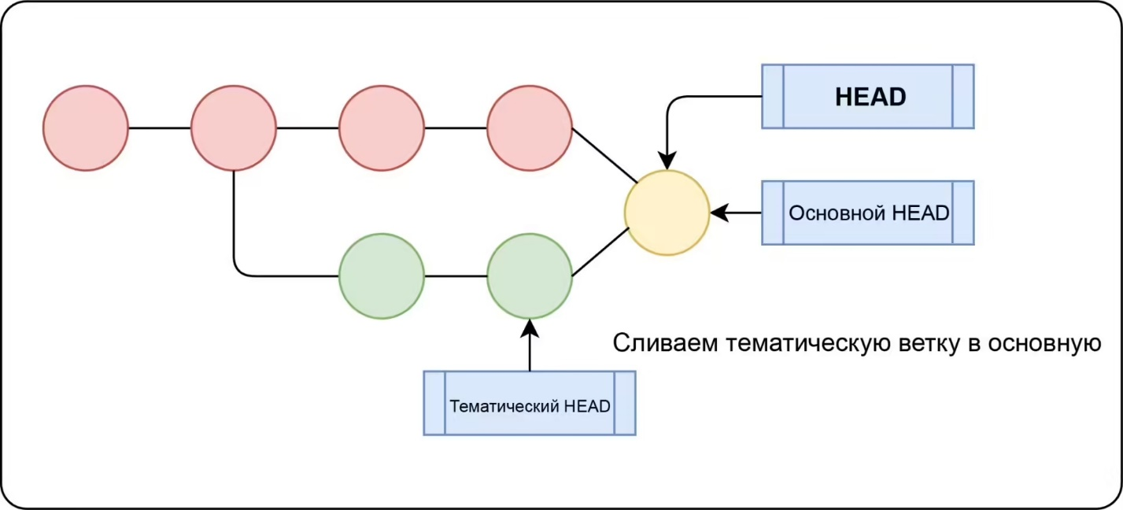
Когда обе ветки меняют одну и ту же часть файла, возникает конфликт слияния. В этой ситуации Git не понимает, какую версию файла нужно сохранить. Разрешать конфликт следует вручную. Для просмотра конфликтующих файлов, используйте git status.

Перемещение
Осуществляется вместо совмещения 2-ух веток коммитом слияния. Перемещение заново воспроизводит коммиты тематической ветви в виде набора новых коммитов базовой ветви, что обеспечивает более чистую историю коммитов.
Чтобы выполнить перемещение, используют команду git rebase <основная ветка> <тематическая ветка>. Она воспроизводит изменения тематической ветви на основной. При этом HEAD тематической ветви указывает на последний воспроизведённый коммит.
Совет: перемещайте изменения лишь на вашей приватной локальной ветке. Не стоит перемещать коммиты, от которых ещё кто-то зависит.
Если хотите откатить коммит:
- git revert <коммит> - создаёт новый коммит, который отменяет изменения, но сохраняет историю;
- git reset <коммит> - перемещает указатель HEAD, и создаёт более чистую историю, как будто коммита никогда не было. Но это также значит, что вы не сможете вернуться обратно к изменениям, если решите, что отмена была лишней.

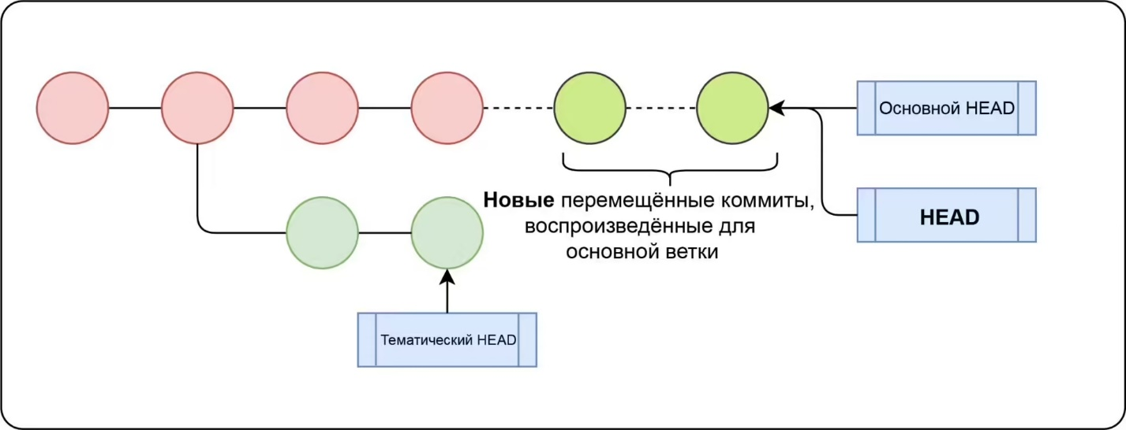

Плюсы и минусы:
Плюсы Git:
1. Распределённая система контроля версий: Одним из главных преимуществ Git является его распределённая архитектура. Это позволяет каждому разработчику иметь полную копию репозитория, что облегчает работу в условиях отсутствия подключения к сети или при удалённой работе.

2. Быстрота и эффективность: Git оптимизирован для работы с большими проектами и большими объемами данных. Он обеспечивает быстрое добавление, коммиты и переключения между ветками.

3. Мощные возможности ветвления и слияния: Git предоставляет гибкие и мощные инструменты для ветвления и слияния веток. Это позволяет разработчикам эффективно управлять различными версиями кода, экспериментировать с новыми функциями и объединять изменения.

4. Широкая поддержка сообщества: Git является одним из самых популярных и широко используемых инструментов контроля версий в мире. Его активное сообщество разработчиков обеспечивает обширную документацию, множество инструментов и библиотек, а также активное обсуждение и поддержку.

5. Гибкость и настраиваемость: Git обладает широким набором настраиваемых параметров и функций, позволяющих разработчикам адаптировать его под свои потребности и спецификации проекта.

Минусы Git:
1. Изучение: Для новичков Git может показаться сложным и запутанным инструментом. Первоначальное изучение может потребовать времени и усилий.

2. Сложность в некоторых сценариях слияния: В некоторых случаях операции слияния в Git могут быть сложными и могут привести к конфликтам, особенно при работе с большими проектами и множеством веток.

3. Размер репозитория: Git хранит всю историю проекта в локальном репозитории, что может привести к увеличению размера репозитория, особенно для проектов с большим количеством файлов и исторических изменений.

4. Комплексные команды: Некоторые продвинутые функции Git могут потребовать использования сложных команд и параметров, что может вызывать затруднения у некоторых пользователей.

5. Проблемы с производительностью в крупных проектах: Некоторые операции в Git могут быть медленными в крупных проектах с большим объемом данных и историей изменений.

Несмотря на эти минусы, Git остается одним из наиболее популярных и эффективных инструментов контроля версий, который широко используется в индустрии разработки программного обеспечения.

Сравнение GIT и CVS:

1. Распределённая vs Централизованная система контроля версий:
- Git: Git является распределённой системой контроля версий. Это означает, что каждый разработчик имеет полную копию репозитория, что облегчает работу в условиях удалённого доступа или отсутствия сетевого соединения.
- CVS: CVS (Concurrent Versions System) является централизованной системой контроля версий, где репозиторий находится на центральном сервере, и каждый разработчик работает с ним посредством клиента.

2. Эффективность:
- Git: Git обладает более эффективной и быстрой работой, особенно при выполнении операций добавления, коммита и переключения между ветками. Это связано с его распределённой архитектурой и использованием локальных операций.
- CVS: CVS может быть менее эффективным, особенно при работе с большими проектами и большим объёмом данных, из-за своей централизованной архитектуры и ограничений производительности.

3. Ветвление и слияние:
- Git: Git предоставляет гибкие и мощные возможности ветвления и слияния. Разработчики могут создавать легковесные ветки для экспериментов и объединять изменения легко и эффективно.
- CVS: CVS также поддерживает ветвление и слияние, но его механизмы менее гибкие и эффективные по сравнению с Git. Операции слияния могут быть более сложными и могут привести к конфликтам.

4. Общие возможности:
- Git: Git предлагает богатый набор функций, таких как stash, rebase, cherry-pick, и многие другие, которые обеспечивают более гибкий и мощный рабочий процесс.
- CVS: CVS имеет более ограниченный набор функций по сравнению с Git. Он обеспечивает основные возможности контроля версий, но может не поддерживать более сложные и продвинутые операции.

5. Поддержка сообщества и использование:
- Git: Git является одним из самых популярных и широко используемых инструментов контроля версий в мире. Его активное сообщество разработчиков обеспечивает обширную документацию, инструменты и поддержку.
- CVS: CVS был популярен в прошлом, но сейчас уступил место более современным и эффективным системам контроля версий, таким как Git. Однако, в некоторых проектах CVS до сих пор используется из-за его легкости в освоении и простоты использования.

В целом, Git обладает более широкими возможностями, лучшей производительностью и более эффективной работой в сравнении с CVS. Однако выбор между ними может зависеть от специфики проекта, потребностей команды разработчиков и уровня опыта.

Практика:
После установки GIT проверим, версию установленной программы
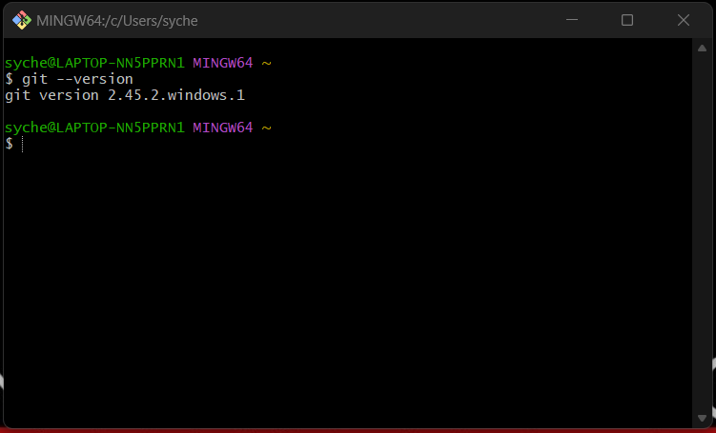
Создадим папку (TEST) для репозитория на рабочем столе, откроем ее.
И откроем в ней Git Bash
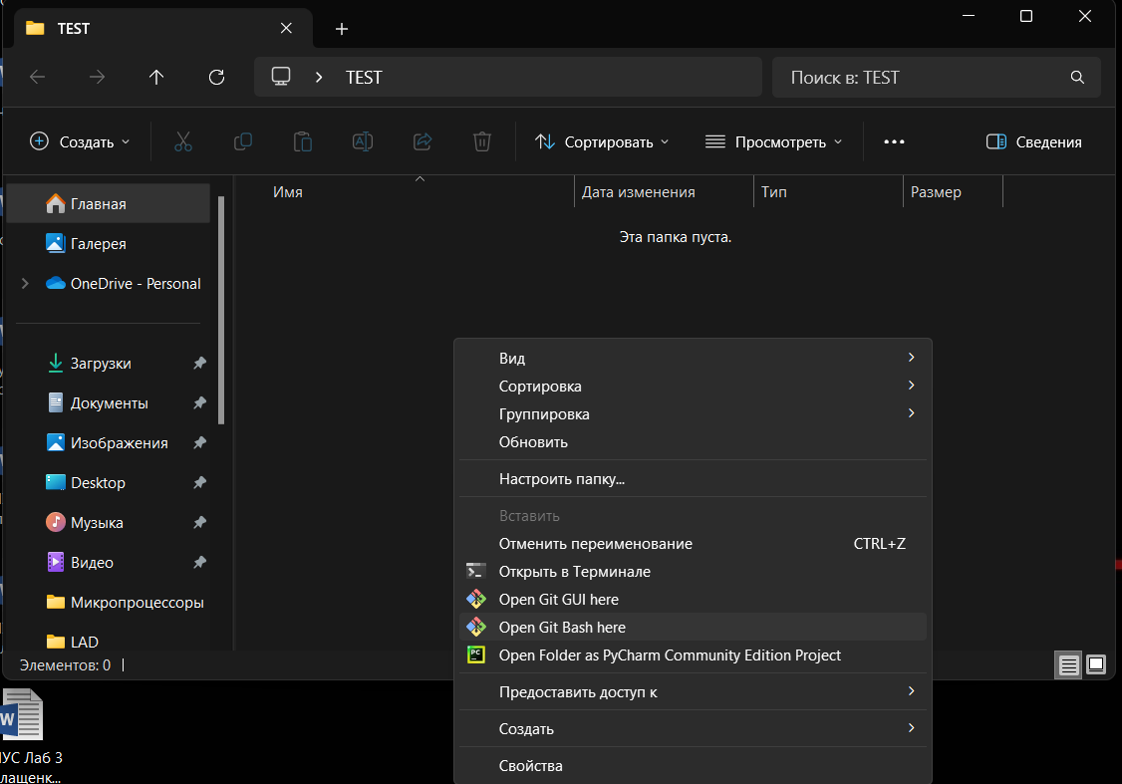

Создадим новый репозиторий в этой папке с помощью команды “git init”
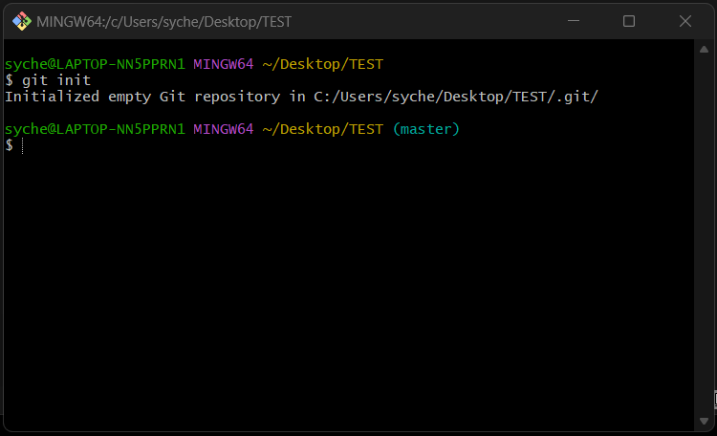
Создадим любой файл в папке и подготовим его к commit
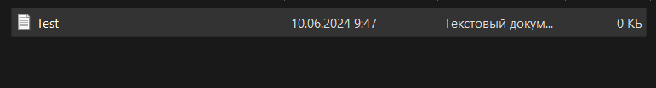
И добавим его к commit
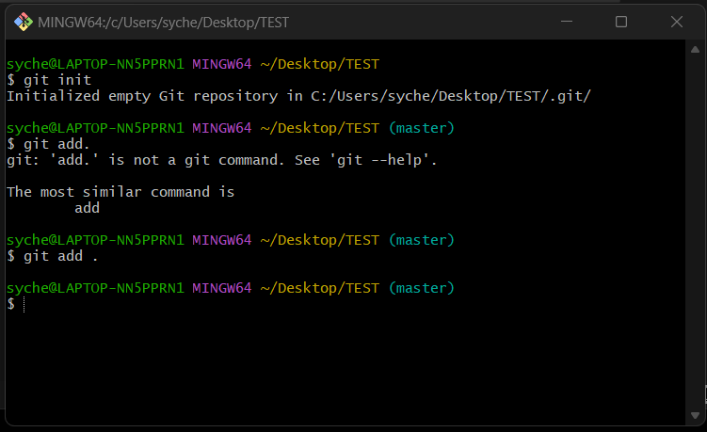
Убедимся, что файл подготовлен к commit
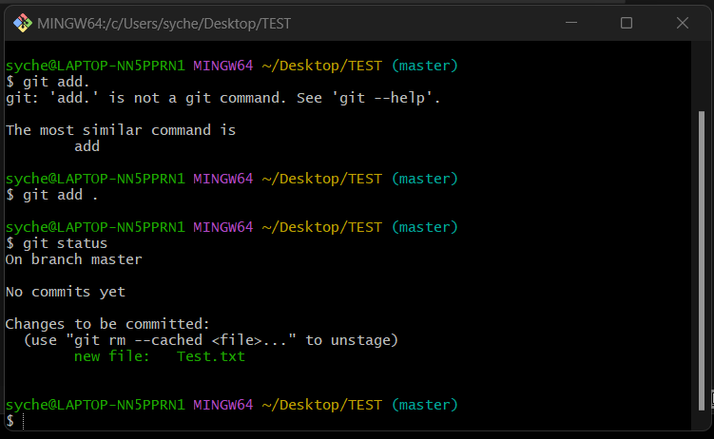
Создаем commit
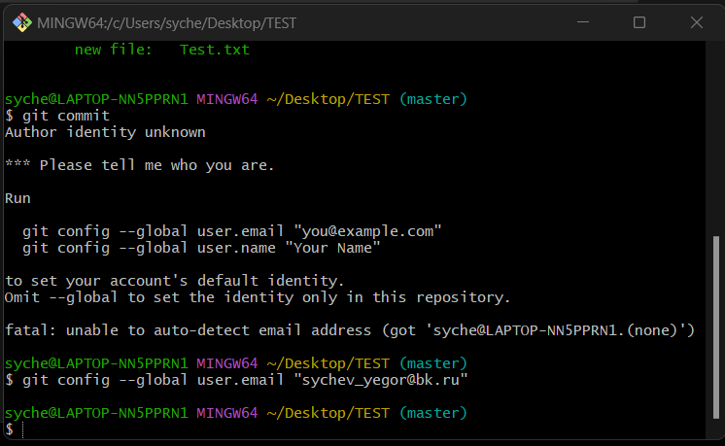
Commite не создан, так как GIT не знает, кем он создан. Для успешного создания нам необходимо ввести имя и почту.

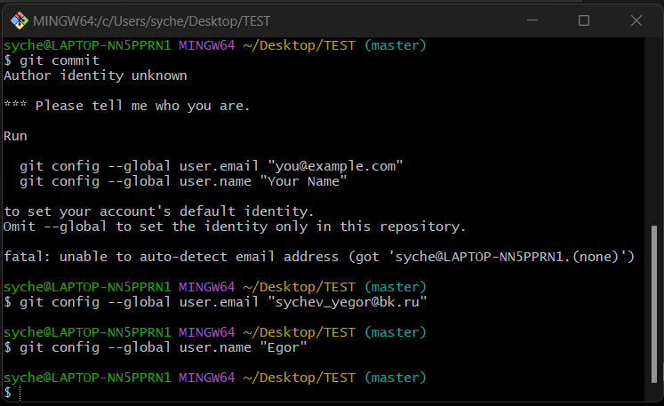
Успешно ввели имя и почту
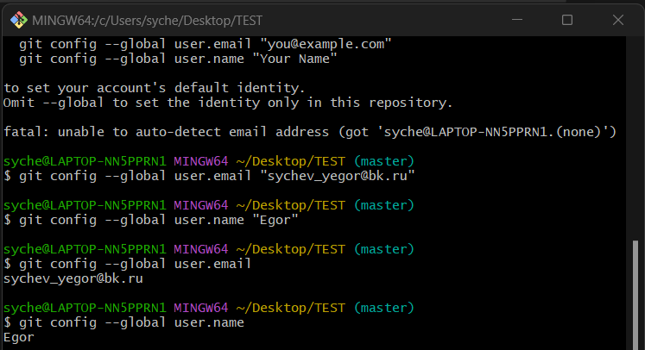
Проверим, что все данные введены корректно
После заново пытаемся создать commit

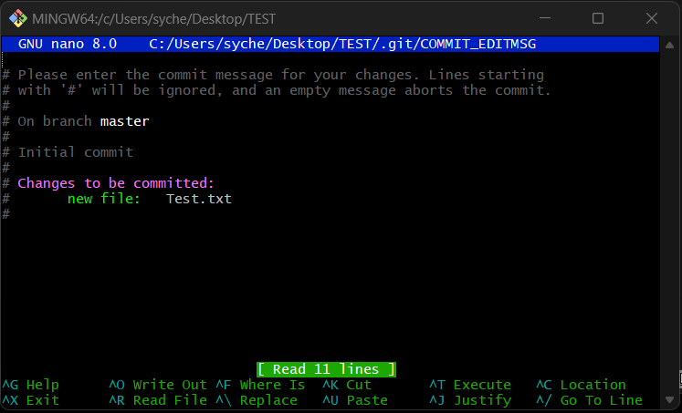
Открылся файл для добавления комментариев к commit
Напишем комментарий и сохраним его
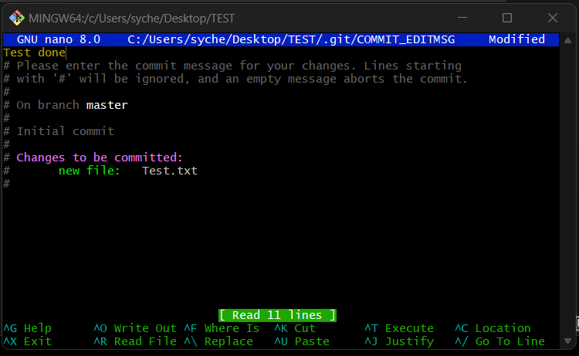

Создание успешно выполнено:
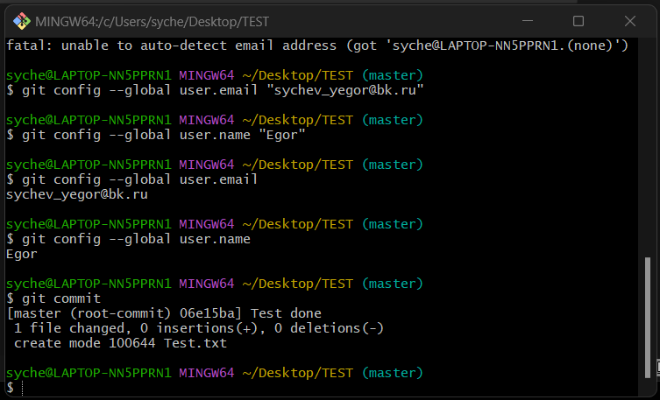
Проверим данные пользователя, которые ввел изменения
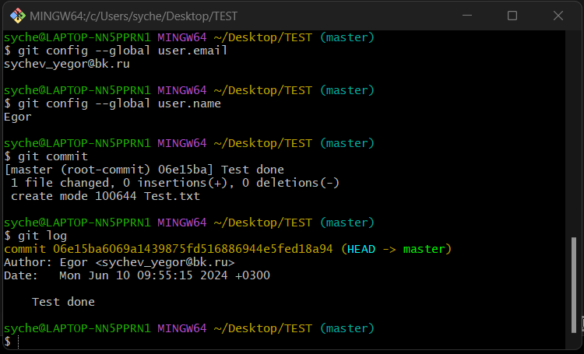
На скриншоте отображается автор, который произвел изменения. Дата и время, в которые произошло изменение
И комментарий, который мы вводили.

Вывод:

В ходе данной курсовой работы было проведено сравнение двух систем контроля версий - Git и CVS. Обе системы имеют свои сильные и слабые стороны, которые могут существенно влиять на выбор инструмента для управления версиями кода в проекте.

Git, как современная распределённая система контроля версий, предлагает множество преимуществ перед CVS. Одним из ключевых преимуществ Git является его распределённая архитектура, которая обеспечивает гибкость и надёжность при работе в условиях отсутствия сетевого соединения или при удалённой работе. Кроме того, Git обладает эффективными механизмами ветвления и слияния, широким набором функций и мощными инструментами для разработки программного обеспечения.

CVS, в свою очередь, является централизованной системой контроля версий, которая была популярна в прошлом, но сейчас уступает место более современным инструментам, таким как Git. Однако CVS до сих пор используется в некоторых проектах благодаря своей простоте и легкости в освоении.

Таким образом, при выборе между Git и CVS необходимо учитывать специфику проекта, требования команды разработчиков, а также предпочтения по использованию определённых функций и инструментов контроля версий. В целом, Git представляет собой более современный и эффективный инструмент для управления версиями кода, который может обеспечить более гибкую и продуктивную разработку программного обеспечения.

Список литературы:
- https://ru.wikipedia.org/wiki/CVS\
- https://yandex.cloud/ru/docs/glossary/vcs?utm_referrer=https%3A%2F%2Fyandex.ru%2F
- https://learn.microsoft.com/ru-ru/devops/develop/git/what-is-git
- https://infostart.ru/journal/news/tekhnologii/git-15-let-kak-poyavilas-i-chego-dostigla-samaya-populyarnaya-sistema-kontrolya-versiy_1227270/
- https://blog.uniwex.io/plyusy-i-minusy-git-v-2023/
- https://www.timedoctor.com/blog/ru/cистема-контроля-версий/

